ФЕДЕРАЛЬНОЕ АГЕНТСТВО ЖЕЛЕЗНОДОРОЖНОГО ТРАНСПОРТА
Федеральное государственное бюджетное образовательное учреждение
высшего образования
«Петербургский государственный университет путей сообщения
Императора Александра I»
(ФГБОУ ВО ПГУПС)

Кафедра «Строительные конструкции»

ПРОГРАММА

«ПЕДАГОГИЧЕСКОЙ ПРАКТИКИ»

(Б2.П.2)

для направления
08.04.01 «Строительство»

по магистерской программе

«Методы расчета и проектирования комбинированных строительных
конструкций зданий и сооружений»

Форма обучения – очная, заочная

Санкт-Петербург
2018
ЛИСТ СОГЛАСОВАНИЙ
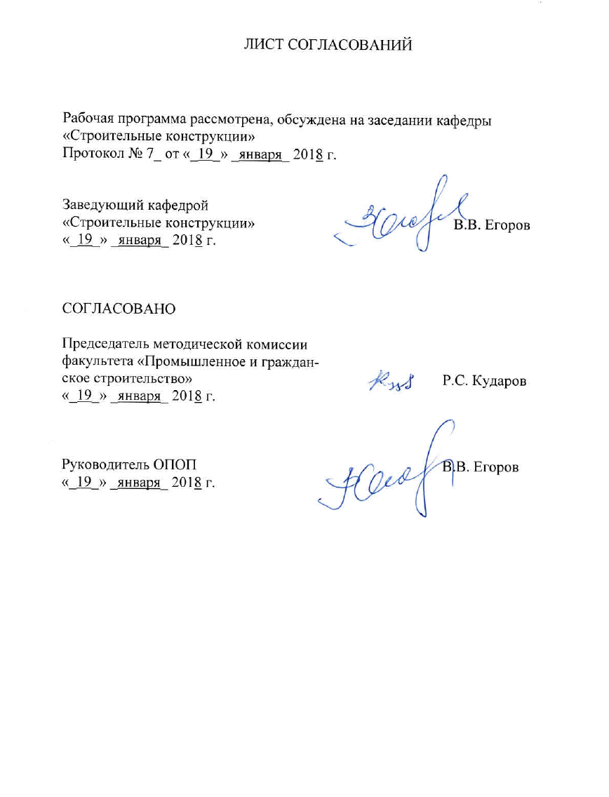

Рабочая программа рассмотрена, обсуждена на заседании кафедры
«Строительные конструкции»
Протокол № 7_ от «_19_» _января_ 2018 г.

Заведующий кафедрой  «Строительные конструкции» |  | В.В. Егоров
«_19_» _января_ 2018 г.

СОГЛАСОВАНО
Председатель методической комиссии факультета «Промышленное и гражданское строительство» |  | Р.С. Кударов
«_19_» _января_ 2018 г.
Руководитель ОПОП |  | В.В. Егоров
«_19_» _января_ 2018 г.

1. Вид практики, способы и формы ее проведения
Программа составлена в соответствии с ФГОС ВО, утвержденным «30» октября 2014 г., приказ № 1419 по направлению 08.04.01 «Строительство» (уровень магистратуры) по производственной практике «Педагогическая практика» (Б2.П.2)
Вид практики – производственная.
Тип практики:
Практика по получению профессиональных умений и опыта профессиональной деятельности (в том числе технологическая практика).
Способ проведения практики – стационарная или выездная.
Практика проводится в учебных аудиториях или компьютерных классах кафедры «Строительные конструкции», а также при необходимости в учебных заведениях строительного профиля.
Целью проведения педагогической практики является приобретение опыта методической работы, развитие практических навыков в коллективе, освоение навыков творческого мышления.
2. Перечень планируемых результатов обучения при прохождении практики, соотнесенных с планируемыми результатами освоения основной профессиональной образовательной программы
Планируемыми результатами прохождения практики является приобретение знаний, умений, навыков и/или опыта деятельности.
В результате прохождения практики обучающийся должен:
ЗНАТЬ:
- основы психологии и социологии;
- основы управления коллективом;
- русский и любой другой иностранный язык;
- отечественную и зарубежную историю.
УМЕТЬ:
- демонстрировать свои профессиональные знания и навыки в коллективе обучающихся;
- убеждать в правильности своих методов и подходов;
- слушать и корректно делать замечания.
ВЛАДЕТЬ:
- знаниями правовых и этических норм;
- ораторскими способностями;
- профессиональной подготовкой.
ОПЫТ ДЕЯТЕЛЬНОСТИ:
- научно-исследовательская и педагогическая деятельность.
Приобретенные знания, умения, навыки и опыт деятельности, характеризующие формирование компетенций, осваиваемых при прохождении данной практики, позволяют решать профессиональные задачи, приведенные в соответствующем перечне по видам профессиональной деятельности в п. 2.4 основной профессиональной образовательной программы (ОПОП).
Прохождение практики направлено на формирование следующих общепрофессиональных компетенций (ОПК):
- способность использовать на практике навыки и умения в организации научно-исследовательских и научно-производственных работ, в управлении коллективом, влиять на формирование целей команды, воздействовать на ее социально-психологический климат в нужном для достижения целей направлении, оценивать качество результатов деятельности, способностью к активной социальной мобильности (ОПК-3);
Изучение дисциплины направлено на формирование следующих профессиональных компетенций (ПК), соответствующих видам профессиональной деятельности, на которые ориентирована программа магистратуры
научно-исследовательская и педагогическая деятельность:
- умение на основе знания педагогических приемов принимать непосредственное участие в образовательной деятельности структурных подразделений образовательной организации по профилю направления подготовки (ПК-9).
Область профессиональной деятельности обучающихся, прошедших данную практику, приведена в п. 2.1 общей характеристики ОПОП.
Объекты профессиональной деятельности обучающихся, прошедших данную практику, приведены в п. 2.2 общей характеристики ОПОП.
3. Место практики в структуре основной профессиональной образовательной программы
Практика «Педагогическая практика» (Б2.П.2) относится к Блоку 2 «Практики, в том числе научно-исследовательская работа (НИР)» и является обязательной.
4. Объем практики и ее продолжительность
Педагогическая практика для обучающихся проводится по очной форме обучения с февраля по апрель, по заочной – с сентября по ноябрь в соответствии с календарным учебным графиком.
Для очной формы обучения:
Вид учебной работы | Всего часов | Семестр
Вид учебной работы | Всего часов | 4
Форма контроля знаний | З* | З*
Общая трудоемкость: час / з.е. | 216/6 | 216/6
Продолжительность практики: неделя | 4 | 4
Примечание: «Форма контроля знаний» – зачет с оценкой (З*)
Для очно-заочной формы обучения:
Вид учебной работы | Всего часов | Курс
Вид учебной работы | Всего часов | 3
Форма контроля знаний | З* | З*
Общая трудоемкость: час / з.е. | 216/6 | 216/6
Продолжительность практики: неделя | 4 | 4
Примечание: «Форма контроля знаний» – зачет с оценкой (З*)

5. Содержание практики
Первая неделя: Знакомство с учебно-методической литературой, рабочей программой. Изучение целей и задач практики.
Вторая неделя: образовательные технологии высшей школы; подготовка по теме лекции, практического занятия, лабораторной работе.
Третья неделя: участие в учебном процессе при проведении различных видов занятий.
Четвертая неделя: участие в учебном процессе при проведении различных видов занятий; составление отчета.
6. Формы отчетности
По итогам педагогической практики обучающимся составляется отчет, в котором приводятся отчетные материалы по подготовительному и педагогическому этапам.
Структура отчета по практике представлена в фонде оценочных средств.
После прибытия на предприятие и оформления направления на практику в отделе кадров (отделе управления персоналом), обучающийся направляет в электронном виде отсканированное направление на практику с отметкой о прибытии в адрес руководителя по практике кафедры, ответственной за организацию практики. После завершения практики, предприятие ставит отметку об убытии с практики в направлении на практику.
Направление на практику с отметками предприятия о прибытии и убытии обучающегося на практику, сдается на кафедру, ответственную за организацию практики
7. Фонд оценочных средств для проведения промежуточной
аттестации обучающихся по практике
Фонд оценочных средств по педагогической практике является неотъемлемой частью программы практики и представлен отдельным документом, рассмотренным на заседании кафедры и утвержденным заведующим кафедрой.
8. Перечень основной и дополнительной учебной литературы, нормативно-правовой документации идругих изданий, необходимых для проведения практики
8.1 Перечень основной учебной литературы, необходимой для прохождения практики:
- С.Д. Смирнов. Педагогика и психология высшего образования: От деятельности к личности: учеб. пособие для студ. высш. учеб. заведений / С.Д. Смирнов. – 3-е изд., стер. - М.: Академия, 2003. -400с.
8.2 Перечень дополнительной учебной литературы, необходимой для прохождения практики
1. С.Д. Смирнов. Педагогика и психология высшего образования: От деятельности к личности: учеб. пособие для студ. высш. учеб. заведений / С.Д. Смирнов. – 3-е изд., стер. - М.: Академия, 2003. -400с.
8.3 Перечень нормативно-правовой документации, необходимой для прохождения практики
- Библиотека ГОСТов и нормативных документов [Электронный ресурс] - Режим доступа: http://www.libgost.ru/, свободный
- Система нормативов NORMACS [Электронный ресурс] - Режим доступа: http://www.normacs.ru/, свободный;
- Официальный сайт информационной сети ТЕХЭКСПЕРТ [Электронный ресурс] - Режим доступа: http://www.cntd.ru/, свободный;
- Электронно-библиотечная система издательства «Лань» [Электронный ресурс] - Режим доступа: http://e.lanbook.com/, свободный.
8.4 Другие издания, необходимые для прохождения практики
- Системный подход к принятию сложных решений [Текст] : метод. указания для анализа конкрет. ситуаций / ПГУПС, фак. повышения квалификации ; сост.: А. И. Брейдо, Г. П. Лабецкая. - СПб. : [б. и.], 1993. - 14 с.
9. Перечень ресурсов информационно-телекоммуникационной сети
«Интернет», необходимых для прохождения практики
- Личный кабинет обучающегося и электронная информационно-образовательная среда. [Электронный ресурс]. – Режим доступа: http://sdo.pgups.ru/ (для доступа к полнотекстовым документам требуется авторизация).
- Профессиональные справочные системы Техэксперт–электронный фонд правовой и нормативно-технической документации [Электронный ресурс]. Режим доступа: http://www.cntd.ru/, свободный— Загл. с экрана;
- Консультант плюс. Правовой сервер [Электронный ресурс]. Режим доступа: http://www.consultant.ru/, свободный. — Загл. с экрана.
- Бесплатная библиотека документов [Электронный ресурс] – Режим доступа: http://norm-load.ru, свободный. — Загл. с экрана;
- Электронно-библиотечная система ЛАНЬ [Электронный ресурс]. Режим доступа: https://e.lanbook.com — Загл. с экрана.
- Федеральный центр нормирования, стандартизации и технической оценки соответствия в строительстве (ФАУ ФЦС). Официальный сайт [Электронный ресурс]. Режим доступа:http://www.faufcc.ru/technical-regulation-in-constuction/formulary-list/#form, свободный. — Загл. с экрана.
- Электронная библиотека онлайн «Единое окно к образовательным ресурсам» [Электронный ресурс]. Режим доступа: http://window.edu.ru, свободный. — Загл. с экрана.
- Электронно-библиотечная система ibooks.ru [Электронный ресурс]. Режим доступа: http://ibooks.ru/ — Загл. с экрана.

10. Перечень информационных технологий, используемых при
осуществлении образовательного процесса по дисциплине, включая
перечень программного обеспечения и информационных справочных систем
Системой информационного обеспечения практики предусматриваются использование единой автоматизированной информационной системы управления Университета (ЕАИСУ) для учета прохождения практики обучающимися с первого по пятый курсы.
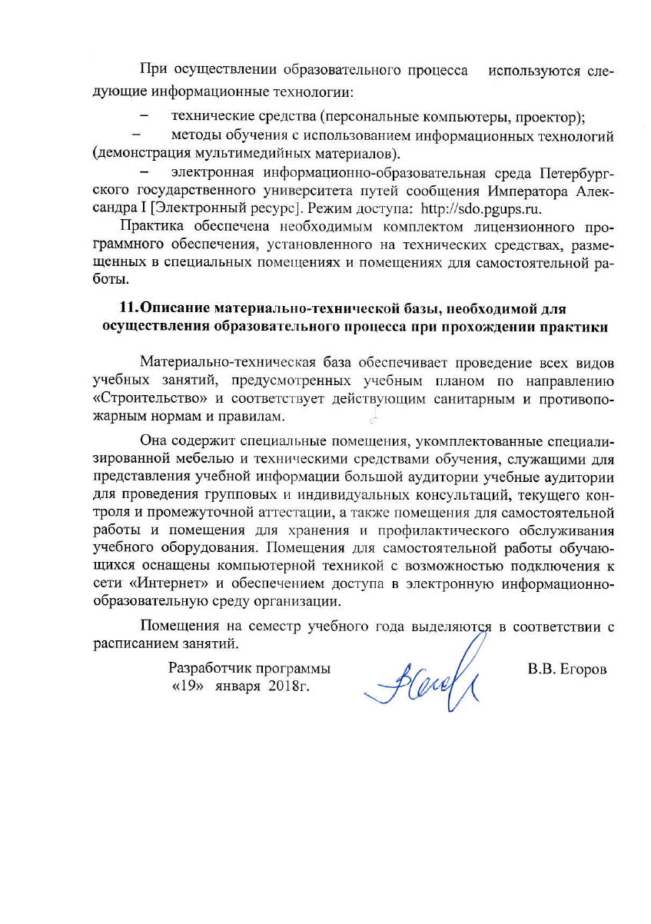
При осуществлении образовательного процесса используются следующие информационные технологии:
- технические средства (персональные компьютеры, проектор);
- методы обучения с использованием информационных технологий (демонстрация мультимедийных материалов).
- электронная информационно-образовательная среда Петербургского государственного университета путей сообщения Императора Александра I [Электронный ресурс]. Режим доступа: http://sdo.pgups.ru.
Практика обеспечена необходимым комплектом лицензионного программного обеспечения, установленного на технических средствах, размещенных в специальных помещениях и помещениях для самостоятельной работы.

- Описание материально-технической базы, необходимой для
осуществления образовательного процесса при прохождении практики

Материально-техническая база обеспечивает проведение всех видов учебных занятий, предусмотренных учебным планом по направлению «Строительство» и соответствует действующим санитарным и противопожарным нормам и правилам.
Она содержит специальные помещения, укомплектованные специализированной мебелью и техническими средствами обучения, служащими для представления учебной информации большой аудитории учебные аудитории для проведения групповых и индивидуальных консультаций, текущего контроля и промежуточной аттестации, а также помещения для самостоятельной работы и помещения для хранения и профилактического обслуживания учебного оборудования. Помещения для самостоятельной работы обучающихся оснащены компьютерной техникой с возможностью подключения к сети «Интернет» и обеспечением доступа в электронную информационно-образовательную среду организации.
Помещения на семестр учебного года выделяются в соответствии с расписанием занятий.
Разработчик программы В.В. Егоров
«19» января 2018г.

